TECHNICKÁ ŠPECIFIKÁCIA
Hlavička customink.com
Funkčná a behaviorálna špecifikácia všetkých variantov
Riešiteľ | Roman Kováč
Termín odovzdania | 2026-05-25
Formát výstupu | Word dokument (.docx) + screenshoty v prílohe
Verzia zadania | 1.0
customink.com

Obsah
Úvod a rozsah 5
Identifikované varianty 5
Spoločné technické základy 6
Technický stack 6
HTML semantic landmark štruktúra 7
Dizajnové tokeny 7
Service & API závislosti 9
Cookies čítané hlavičkou (konsolidovaný zoznam) 10
Performance & loading hints 11
Variant 1: Homepage header — neprihlásený používateľ 12
1.1 Identifikácia variantu 12
1.2 Funkčná špecifikácia 13
1.3 Behaviorálna špecifikácia 18
1.3.1 Prvok 1 — Logo 18
1.3.2 Prvok 2 — Search field 19
1.3.3 Prvky 3-7 — Mega-menu triggers 20
1.3.4 Prvok 8 — Phone link 21
1.3.5 Prvok 9 — Chat Now 22
1.3.6 Prvok 10 — Favorites heart 22
1.3.7 Prvok 11 — Sign In link 23
1.3.8 Prvok 12 — Open Sign In menu caret button 24
1.3.9 Prvok 13 — Cart icon 24
1.3.10 Prvok 14 — Promo CTA "Shop Sale" 25
1.3.11 Prvok 15 — Skip link 26
1.3.12 Prvok 16 — #menuButton (mobile hamburger) 27
1.4 Flyouty a dropdowny — detail 28
1.4.1 F1 — Mega-menu "Custom T-shirts" (flyout) 28
1.4.2 F2 — Mega-menu "Custom Apparel" (flyout) 29
1.4.3 F3 — Mega-menu "Promotional Products" (flyout) 30
1.4.4 F4 — Mega-menu "Design Lab" (flyout — marketing card) 32
1.4.5 F5 — Mega-menu "Groups & Events" (flyout — 3-section panel) 32
1.4.6 D1 — Sign In dropdown 33
1.4.7 Search overlay (Algolia .aa-Panel) 34
1.4.8 Mobile drawer <ci-mobile-subnav> (off-canvas menu) 34
1.5 Responzívne správanie 35
1.6 Stavy a podmienky 39
1.7 Známe edge cases a otvorené otázky 40
Variant 2: Cart / Checkout header 43
2.1 Identifikácia variantu 43
2.2 Funkčná špecifikácia 44
2.3 Behaviorálna špecifikácia 45
2.3.1 Cart-page render behaviour 46
2.3.2 Cart icon visibility on /cart route 46
2.4 Flyouty a dropdowny — detail 47
2.5 Responzívne správanie 47
2.6 Stavy a podmienky 47
2.7 Známe edge cases a otvorené otázky 48
Variant 3: Design Lab header 49
3.1 Identifikácia variantu 49
3.2 Funkčná špecifikácia 50
3.3 Behaviorálna špecifikácia 52
3.3.1 Prvok 1 — Logo (Lab) 52
3.3.2 Prvok 2 — My Designs button 52
3.3.3 Prvok 3 — Untitled design button (design-name rename) 53
3.3.4 Prvok 6 — Help button (logged-in only) 53
3.3.5 Prvok 7 — Sign In button (Lab guest, popup behaviour) 54
3.3.6 Prvok 11 — Cart icon (Lab) 54
3.3.7 Sticky / scroll správanie 54
3.4 Flyouty a dropdowny — detail 54
3.4.1 F-Lab-1 — My Designs panel 54
3.4.2 Save Design modal (hash route #/next/saveForm) 55
3.5 Responzívne správanie 55
3.6 Stavy a podmienky 56
3.7 Známe edge cases a otvorené otázky 57
Variant 4: Accounts header — prihlásený používateľ 59
4.1 Identifikácia variantu 59
4.2 Funkčná špecifikácia 60
4.3 Behaviorálna špecifikácia 61
4.3.1 Prvok 10 (overlay) — Favorites heart (logged-in) 61
4.3.2 Prvok 11 (overlay) — My Account link 61
4.3.3 Prvok 12 (overlay) — Open My Account menu button 62
4.4 Flyouty a dropdowny — detail 62
4.4.1 D2 — My Account dropdown (logged-in) 62
4.5 Responzívne správanie 64
4.6 Stavy a podmienky 64
4.7 Známe edge cases a otvorené otázky 65
Skratky a termíny 67

Úvod a rozsah
Dokumentácia pokrýva všetky varianty hlavičky stránky customink.com tak, aby slúžila ako jediný referenčný zdroj pravdy pre vývojárov, dizajnérov, QA aj produktových manažérov. Každý variant je spracovaný v dvoch dimenziách: čo hlavička obsahuje (funkčná špecifikácia) a ako sa správa (behaviorálna špecifikácia).

Identifikované varianty
Na stránke sa vyskytujú štyri varianty hlavičky:
# | Variant | Trigger / podmienky výskytu
1 | Homepage header — neprihlásený používateľ | Verejné stránky, používateľ NIE je prihlásený
2 | Cart / Checkout header | URL /cart, /checkout/* (akýkoľvek user state)
3 | Design Lab header | URL /lab → /ndx/* (akýkoľvek user state)
4 | Accounts header — prihlásený používateľ | Akákoľvek stránka mimo /cart a /lab, používateľ prihlásený

Spoločné technické základy
Táto kapitola sumarizuje to, čo platí pre všetky štyri varianty hlavičky.

Technický stack
Vrstva | Použité
Component model | Stencil.js Web Components. Všetky hlavičkové komponenty sú custom elementy s prefixom <ci-…>.
Hlavné custom elementy | <ci-header-prerender> (SSR shell na homepage), <ci-header> (klientsky hydratovaná hlavička), <ci-cart> (cart icon + flyout, shadow DOM), <ci-mobile-subnav> (mobile drawer), <ci-punchout-banner> (B2B punchout container).
Search | Algolia DocSearch — autocomplete listbox .aa-Panel, form wrapper .aa-Form, result items .aa-Item.
Chat | LiveChat (vendor iframe z secure.livechatinc.com). Warm-mounted, viditeľnosť riadi vendor JS.
Auth backend | profiles-spa-client (custom CustomInk SPA). Sign-in routes pod /profiles/users/*.
A/B testing | Optimizely — server-rendered copy variants. Bucket info v dataLayer.ab_test_*.
Verzionovanie balíkov | unverified — repo / package.json prístup nebol súčasťou probe scope. Pred implementáciou vyžiadať od front-end tímu.

HTML semantic landmark štruktúra
Očakávaná outer štruktúra dokumentu (každý variant ju zachováva, líši sa len obsah <ci-header>):
<body>
<!-- A11y skip link, viditeľný len na :focus, viď §1.3 Prvok 15 -->
<a class="skip-link" href="#main-content">Skip to main content</a>

<!-- header landmark – wrapper okolo Stencil komponentov -->
<header role="banner">
<ci-header-prerender>
<ci-header>
<!-- utility strip – sekundárna navigácia -->
<nav aria-label="utility">…</nav>
<!-- primary nav + identity strip -->
<nav aria-label="primary">…</nav>
</ci-header>
</ci-header-prerender>
<!-- B2B punchout container – default empty, populated v punchout session -->
<ci-punchout-banner></ci-punchout-banner>
</header>

<main id="main-content">…</main>
</body>
Pozorovania:
- role="banner" na <header> je explicitný (nie odvodený z tagu samotného) — Stencil host element neslúži ako landmark, treba ho obaliť.
- Skip link musí byť pred <header> v DOM-e, aby Tab #1 dosiahol jeho target. Aktuálne live je porušené (viď §1.7 bod 1).
- <main id="main-content"> je povinný anchor pre skip link.
- <nav aria-label> rozlišuje utility vs primary navigation pre screen-reader.

Dizajnové tokeny
Hodnoty extrahované zo getComputedStyle() cez Chromium DevTools (probe sessions 2026-05-03, 2026-05-21, 2026-05-25). Tokeny mimo zoznam treba doplniť z repo (CSS variables alebo design-token JSON).
Kategória | Token | Hodnota | Použitie
Primary | --ci-blue-primary | #1e39d2 | Skip link bg, focus outline, hover text, search :focus-within border
Hover bg | --ci-blue-hover-bg | rgba(30, 57, 210, 0.08) | Identity strip hover (.accounts:hover)
Skip link fg | n/a (literal) | #ffffff | Skip link text
Focus outline | n/a (literal) | 2px solid #1e39d2; -2px offset | :focus na linkoch, tlačidlách v identity strip
Text default | unverified | unverified | Body text v hlavičke
Text muted | unverified | unverified | Sekundárny text (phone number, utility)
Border | unverified | unverified | Bottom rule pod hlavičkou

Typografia:
- Skip link: font-size: 14px; font-weight: 600 (jediný verifikovaný spec z probe).
- Telesný font, font-family, sizes pre H1 / utility links / search placeholder: unverified — vyžaduje extrakciu z getComputedStyle() na ostatných prvkoch alebo z design-token zdroja.
Spacing & layout:
- Skip link padding: 8px 16px, border-radius: 6px.
- Identity strip hover padding: 0 8px, border-radius: 8px.
- Search Algolia panel transition: opacity 200ms ease-in, filter 200ms ease-in; item hover: 150ms; reduced-motion vypína transitions.
- Header CSS deklaruje jediný explicitný transition: .overlay { transition: all 0.15s ease-out }. Všetky ostatné animácie sú JS-driven (Stencil).

Service & API závislosti
Služba | Endpoint / origin | Použitie | Failure mode unverified ak nie je uvedené
Algolia search | App ID / index name — unverified | Autocomplete listbox po napísaní ≥ 2 znakov | Pri error/timeout: unverified (predpoklad: panel sa neotvorí, žiadny fallback UI).
Cart service | /cart/*, /checkout/* REST unverified | Cart count → <ci-cart> badge. State propagation unverified (event bus vs polling vs SSE). | Pri error: cart icon zostáva visible, badge unverified.
LiveChat iframe | secure.livechatinc.com | Chat widget. Warm-mount aj keď user nekliká. | Pri vendor outage: Chat Now CTA visible ale neaktívna. Click unverified.
Profiles SPA | /profiles/users/sign_in, /sign_in_password | Auth flow. Cookie profiles-spa-client.*.is.authenticated signalizuje stav. | Pri 401/500: redirect / inline error unverified.
Optimizely | Vendor SaaS (server-side bucketing) | Hlavičkový copy A/B (napr. feature_ships_24_hours_test_v2). Server-rendered, žiadny client request. | Pri outage: server fallback na default copy.

Cookies čítané hlavičkou (konsolidovaný zoznam)
Cookie | Účel | Dôsledok pre hlavičku
profiles-spa-client.*.is.authenticated | Auth state (guest vs logged-in) | Riadi swap variant 1 ↔ variant 4. Pozor: <ci-header-prerender> (homepage) cookie NECHíta — môže vzniknúť variant 4 v Labe + variant 1 na / v rovnakom okamihu (viď §4.7 bod 4). <ci-header> (internal pages, Lab) cookie číta.
feature_ships_24_hours_test_v2 (Optimizely) | A/B bucket pre hlavičkový copy | Bucket excluded → default copy. dataLayer.ab_test_name = "2026 04 01 Ships 24 Hours", ab_test_location = "header".
page_tests, session_token, __kla_* | Personalizačné / session cookies | Môžu spôsobiť aggressive redirect na /lab (Design Lab) pre returning visitors.
interactions | Returning-visitor signal | Aktivuje aggressive Lab redirect. Testy musia začať z čistého cookie state, inak landne v Labe namiesto homepage.
feature_* (16 aktívnych) | Feature flags | Nie všetky majú UI dopad na hlavičku, ale sú kanonickým hookom pre nové surfaces. Cookie names viditeľné v probe session — konkrétne flag mapping unverified.

Performance & loading hints
- <ci-header-prerender> server-rendered → first paint hlavičky pred Stencil hydratáciou. Reserved min-height: 138px zabraňuje CLS pri hydrate.
- Hydratácia <ci-header> je defer-loaded (vidno class="hydrated" po dokončení). Konkrétny timing / bundle size: unverified.
- LiveChat iframe je warm-mounted (vendor JS rozhoduje o display). Nezávisí na user-intent click.
- Algolia search je on-demand: žiadny request kým user nezačne písať (2+ znaky).

Variant 1: Homepage header — neprihlásený používateľ
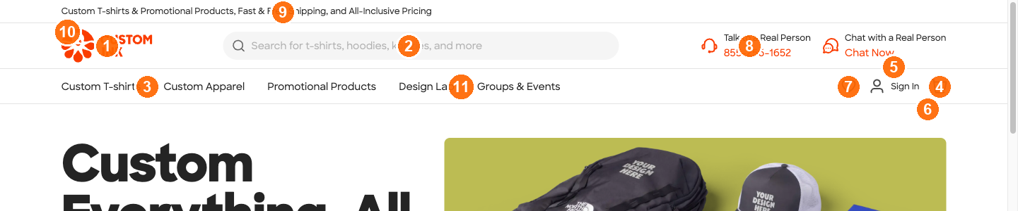
Obrázok 2.1: Variant 1 — Homepage header desktop s číslovanými prvkami 1-16
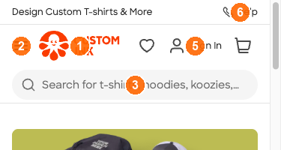
Obrázok 2.2: Variant 1 — Homepage header mobile (≤ 480 px)

1.1 Identifikácia variantu
Názov variantu | Homepage header — neprihlásený používateľ
Výskyt | / (homepage), /products/*, /blog/*, /about, /inspiration, /contact, /help_center, /sign_in, /sign_up a všetky ostatné verejné stránky mimo /cart, /checkout/* a /lab
Podmienky výskytu | Používateľ NIE je prihlásený (auth cookie profiles-spa-client.*.is.authenticated chýba alebo je false)
Host element | <ci-header-prerender> na / (server-prerendered SSR shell pre rýchly first paint, vždy prítomný); <ci-header> sa hydratuje sa cez Stencil.js klientsky framework
Screenshot — desktop ≥ 1440 px | Príloha č. 1 — header-annotated.png (čísla 1-16 zodpovedajú stĺpcu # v tabuľke 1.2)
Screenshot — mobile ≤ 480 px | Príloha č. 2 — mobile-1-homepage.png
Výška hlavičky — desktop | 138 px reservovaná cez ci-header-prerender { min-height: 138px } (utility strip 33 px + main band 65 px + announcement banner 0-40 px). Z toho ~98 px observable v aktívnom rendering, zvyšok je reservovaný pre prípadný announcement banner.
Výška hlavičky — mobile | ~100 px (utility strip + main band; primary nav je presunutý mimo <header> do <main> ako flat link list)
Z-index | <ci-header-prerender> = 300, .main-container = 301, vnútorný .ciHeader = 100, skip link = 1000, search dropdown (.aa-Panel) = 99999
Sticky správanie | Hlavička NIE je sticky. Computed position: relative pri každom scroll Y. Žiadny position: fixed, žiadny position: sticky. Pri scrolle sa posúva nahor a opúšťa viewport. Žiadny box-shadow ani CSS class transition pri scrolle.

1.2 Funkčná špecifikácia
Prvky hlavičky v poradí zľava doprava (zhora nadol pre utility strip a primary nav):
# | Prvok | Typ | Akcia pri kliknutí | Cieľ / destination | Viditeľnosť
1 | Logo (CustomInk wordmark) | link | Navigácia na homepage | https://www.customink.com/ (absolute) | Vždy
2 | Search field (autocomplete) | combobox obsahujúci searchbox | Otvára autocomplete listbox po ≥ 2 znakoch | Search results URL (Algolia) | Vždy desktop; za icon-button button na mobile
3 | Mega-menu trigger "Custom T-shirts" | link + susedný caret button | Hover otvára panel F1 (10 položiek); klik na link naviguje na kategóriu | /products/t-shirts/4 (link) / F1 (caret) | Len desktop ≥ 1024 px
4 | Mega-menu trigger "Custom Apparel" | link + susedný caret button | Hover otvára panel F2 (16 položiek) | /products/apparel/857 / F2 | Len desktop ≥ 1024 px
5 | Mega-menu trigger "Promotional Products" | link + susedný caret button | Hover otvára panel F3 (20 položiek) | /products/promotional-products/218 / F3 | Len desktop ≥ 1024 px
6 | Mega-menu trigger "Design Lab" | link + susedný caret button | Hover otvára panel F4 (marketing card, 2 CTA) | /lab / F4 | Len desktop ≥ 1024 px
7 | Mega-menu trigger "Groups & Events" | button-only (bez link companion) | Hover otvára panel F5 (3 sekcie, 14 položiek) | n/a (panel-only) / F5 | Len desktop ≥ 1024 px
8 | Phone link (utility strip) | link href^="tel:" | Aktivuje OS dialer cez tel: schemu | tel:<aktuálne číslo> (číslo rotuje, viď 1.6) | Vždy
9 | Chat Now (utility strip) | button / link | Otvorí (warm-mounted) LiveChat iframe | LiveChat (secure.livechatinc.com, license_id=6292471) | Vždy desktop; mimo header na mobile
10 | Favorites heart | link | Navigácia na guest empty-state Favorites | /products/favorites | Vždy (aj guest, v identity strip)
11 | Sign In link (data-testid="my-account") | link | Navigácia na sign-in step 1 | /profiles/users/sign_in | Len neprihlásený
12 | Open Sign In menu (caret) | button aria-haspopup="true" | Otvára Sign In dropdown D1 | D1 | Len neprihlásený
13 | Cart icon (data-testid="cart-global-header") | link (v <ci-cart> shadow DOM) | Navigácia na cart route alebo intercept → flyout | /cart/?cart_source=header | Vždy
14 | Promo CTA "Shop Sale" (promo strip) | link | Navigácia na sale listing | /sale/... (href s /sale/ slug-om) | Conditional (kampaňou riadené)
15 | Skip link "Skip to main content" | link | Presúva fokus za hlavičku na landmark | #main-content | Visible only on Tab focus
16 | #menuButton (hamburger) | button (.ciHeader-mobile-menu-btn) | Otvára mobile off-canvas menu / drawer | Mobile drawer (<ci-mobile-subnav>) | Len mobile ≤ 1023 px, display: flex, 40 × 40 px

Stabilné selectory per prvok (Playwright odporúčania):
# | Prvok | Odporúčaný selector
1 | Logo | page.getByRole('link', { name: /customink logo/i }) (accessible name má sub-string "- inky" mascot — exact match zlyhá, použiť tolerantný regex)
2 | Search field | page.getByRole('searchbox') alebo page.getByPlaceholder(/search/i)
3-7 | Mega-menu caret tlačidlá | page.getByRole('button', { name: /Open .* menu/i }) (aria-label="Open <Name> menu")
3 | "Custom T-shirts" | page.getByRole('button', { name: 'Open Custom T-Shirts menu' })
4 | "Custom Apparel" | page.getByRole('button', { name: 'Open Custom Apparel menu' })
5 | "Promotional Products" | page.getByRole('button', { name: 'Open Promotional Products menu' })
6 | "Design Lab" | page.getByRole('button', { name: 'Open Design Lab menu' })
7 | "Groups & Events" | page.getByRole('button', { name: 'Open Groups & Events menu' })
8 | Phone link | page.getByRole('link', { name: /Call /i }) (aria-label="Call 1-800-…")
9 | Chat Now | page.getByRole('button', { name: /chat now/i }) (LiveChat iframe; selector nemusí byť stable cez vendor update)
10 | Favorites heart | page.getByRole('link', { name: 'Favorites' }) (aria-label="Favorites")
11 | Sign In link | page.getByTestId('my-account').filter({ hasText: 'Sign In' }) — testid je shared so logged-in stateom, treba filter cez text alebo href
12 | Open Sign In menu caret | page.getByRole('button', { name: /Open Sign In menu/i }) — automatizácia ho swallowed cez <ci-cart> shadow DOM intercept; treba real-mouse
13 | Cart icon | page.getByTestId('cart-global-header') (nachádza sa vnútri <ci-cart> shadow DOM)
14 | Promo CTA "Shop Sale" | page.getByRole('link', { name: /shop sale/i }) (text-based, môže sa meniť seasonally)
15 | Skip link | page.getByRole('link', { name: /skip to main content/i }) (visible only on Tab focus — page.keyboard.press('Tab') pred assertion)
16 | Hamburger | page.locator('#menuButton') alebo page.getByRole('button', { name: /menu/i }) (len mobile ≤ 1023 px, kontrolovať viewport.width)

Notes:
- DOM má duplicate cart/favorites instances (mobile + desktop slot, jeden visible podľa breakpointu) — scope cez :visible filter alebo viewport.width < 1024 switching, NIE cez tag samotný.
- Pre auth-state diferenciáciu (variant 1 vs variant 4) sa data-testid="my-account" recykluje — pair s aria-label alebo href (/profiles/users/sign_in vs /account).

1.3 Behaviorálna špecifikácia
Detailné správanie pre každý interaktívny prvok. Pole Animácia/timing je vyplnené tam, kde sú CSS dáta verifikované cez getComputedStyle. Inde je pole označené unverified (väčšina prvkov — header CSS deklaruje jediný explicitný transition: .overlay { transition: all 0.15s ease-out }. Všetky ostatné mega-menu, cart-flyout a mobile-drawer animácie sú JS-driven a nie sú merateľné z CSS).

1.3.1 Prvok 1 — Logo
Trigger | Hover (desktop), Click, Cmd/Ctrl-Click, Focus (Tab)
Akcia | Hover: žiadny CSS state change. Click: navigácia na /. Cmd/Ctrl-Click: otvorí / v novej tabe (aktuálna routa zostáva). Focus: browser-default focus ring (žiadny custom outline declared).
Podmienky | Funguje na všetkých routách. Pri návrate z internal page na / sa host element re-mountuje z <ci-header> na <ci-header-prerender>.
Zatvorenie | n/a (jednorazová akcia)
Animácia/timing | transition: all 0s ease 0s (computed). Logo NEMÁ žiadnu CSS-driven hover transition; color rgb(30,57,210) zostáva stabilná.

Accessible name: customink logo - inky (mascot tag "- inky" je súčasťou aria-label).

1.3.2 Prvok 2 — Search field
Trigger | Focus (klik alebo Tab), Typing, ArrowDown / ArrowUp, Enter, Escape
Akcia | Focus: kurzor v inpute, placeholder skrytý. Typing ≥ 2 znakov: Algolia request, dropdown .aa-Panel sa zobrazí pod inputom. ArrowDown / Up: highlight suggestion. Enter (s výberom): navigácia na suggestion destination. Enter (bez výberu): navigácia na search results s queryom. Escape: dropdown odmontuje sa z DOM-u (nielen skryje), input hodnotu zachová.
Podmienky | Funguje len keď je search prítomný — tj. NIE na /lab (simple="true" strips ho) a NIE na mobile pred kliknutím na search-icon button (na mobile sa overlay je .aa-DetachedContainer full-screen).
Zatvorenie listboxu | Escape; click mimo; blur z search inputu; výber suggestion
Animácia/timing | Algolia dropdown .aa-Panel: transition: opacity 200ms ease-in, filter 200ms ease-in. Hover na result item .aa-Item: transition-duration: 150ms. Pri prefers-reduced-motion: transition vypnutý. Pri :focus na input: outline: 3px [none] rgba(0,0,0,0.86); outline-offset: -2px (poznámka: outline-style: none v computed style — focus ring nemusí byť viditeľný v niektorých Chromium buildoch). Form wrapper .aa-Form:focus-within: border-color: rgb(30,57,210).

Edge cases:
- Empty submit (Enter na prázdnom inpute): žiadna navigácia, URL zostáva.
- Whitespace-only input: rovnaké ako empty submit.
- Oversized input (> 500 znakov): input field truncate alebo accept, žiadny crash.
- Query bez Algolia hits (napr. qpzwxqp): naviguje na results page s explicit "no results" copy, NIE silent fallback na /.

1.3.3 Prvky 3-7 — Mega-menu triggers
Trigger | Hover (desktop), Click (desktop), Focus + Enter/Space (keyboard)
Akcia | Hover na link alebo caret: panel sa otvorí, caret aria-expanded="true". Caret click je intercepted by adjacent <a> (link element zachytáva pointer events) — efektívne hover na link sa správa rovnako. Groups & Events je výnimka: button-only, žiadny link companion.
Podmienky | Len desktop ≥ 1024 px (hard breakpoint, viď 1.5). Mobile ≤ 1023 px: <ci-navigation> má display: none, mega-menus disabled; položky migrate do mobile drawer.
Zatvorenie | Hover-out z trigger aj panel; Escape (s fokus na trigger) zavrie panel a vráti fokus na trigger; hover iný trigger zavrie aktuálny a otvorí nový (no panel-stacking)
Animácia/timing | Mega-menu panel animation: nie je deklarovaná v CSS. Žiadne @keyframes, žiadny transition rule pre mega-menu element bol nájdený v scoped stylesheets sc-ci-header-prerender ani sc-ci-header. Otváracia animácia je JS-driven (Stencil component) — pravdepodobne opacity / display toggle. Hover-intent delay a close-delay nie sú deklarované v CSS.

Detail panelov: viď 1.4 (F1-F5).

1.3.4 Prvok 8 — Phone link
Trigger | Click (desktop), Tap (mobile)
Akcia | Aktivuje OS dialer cez tel: href. Klik neopustí stránku v rámci browser session.
Podmienky | Vždy prítomný v utility stripe. Mobile: .banner-ttarpMobile button (40 × 32 px), v .banner-container row. Mobile button display: flex na ≤ 1023 px, display: none na ≥ 1024 px.
Zatvorenie | n/a (OS dialer dialog)
Animácia/timing | unverified — žiadny transition rule deklarovaný pre phone link, žiadna pozorovaná hover animácia. Color a typography sú stabilné.

Pool aktuálnych čísel (rotujú per campaign / per surface, content-managed Operations tímom):
- 855-271-2660 (main header, pozorované 2026-05-21 a 2026-05-25)
- 855-256-1652 (main header earlier 2026-05-21; sign-in form footer)
- 844-222-8343 (main header 2026-05-03; transient na hat product page 2026-05-21)
Format všetkých čísel: \d{3}-\d{3}-\d{4}. Konkrétne číslo neassertovať — assertovať len format.

1.3.5 Prvok 9 — Chat Now
Trigger | Click
Akcia | Odhalí LiveChat iframe. Iframe je pre-mounted on every page load (warm) — prvý klik len odhalí, nečaká na load.
Podmienky | Desktop: prítomný v utility stripe. Mobile (≤ 1023 px): mimo <header> ako floating widget v bottom-right rohu (LivePerson script injects <span id="LP_*"> elementy s aria-label="Chat Now" mimo header DOM).
Zatvorenie | Štandardný LiveChat close button v iframe (out-of-scope pre header)
Animácia/timing | LiveChat vendor-controlled; reveal animation unverified. Iframe attributes: title="LiveChat chat widget", id="chat-widget", src z https://secure.livechatinc.com/customer/action/open_chat?license_id=6292471.

1.3.6 Prvok 10 — Favorites heart
Trigger | Click (desktop), Tap (mobile)
Akcia | Navigácia na /products/favorites (guest empty-state route). Logged-in variant smeruje na /account/favorites — viď Variant 4.
Podmienky | Heart je viditeľný v guest state v identity strip (pravá strana main band). Skrytý na /cart, /checkout/*, /lab.
Zatvorenie | n/a
Animácia/timing | unverified — žiadny transition rule deklarovaný. Žiadna CSS hover animation.

Accessibility detail: <a> nesie zároveň accessible name "Favorites" (z text content / aria-labelledby) AJ aria-label="Favorites" — strict-mode role+label locators rezolvujú na dva matches na rovnaký element. Riešenie: .first() na locator.

1.3.7 Prvok 11 — Sign In link
Trigger | Click, Enter (s fokus)
Akcia | Navigácia na /profiles/users/sign_in (sign-in step 1 — email-only formular).
Podmienky | Len guest. Po prihlásení sa Sign In link nahradí My Account linkom (variant 4).
Zatvorenie | n/a
Animácia/timing | :hover na .accounts parent: color: #1e39d2; background: rgba(30,57,210,0.08). Hodnota okamžitá — transition: all 0s ease 0s (žiadna duration). Padding 0 8px, border-radius 8px. :focus outline: 2px solid #1e39d2; outline-offset: -2px.
Test-id: data-testid="my-account" (persists across auth states — v guest na Sign In, v logged-in na My Account). Distinguish auth state cez accessible name (Sign In vs My Account) alebo href.

1.3.8 Prvok 12 — Open Sign In menu caret button
Trigger | Click
Akcia | Otvorí Sign In dropdown D1 (viď 1.4).
Podmienky | Len guest. Caret je adjacent k Sign In linku. Pozorovanie: Caret je čiastočne intercepted by <ci-cart> shadow DOM v overlapping zone — synthetic pointer events (Playwright MCP) sú swallowed; real-mouse click funguje.
Zatvorenie | Click mimo panel; Escape (s fokus na panel)
Animácia/timing | :focus outline: 2px solid #1e39d2; outline-offset: -2px. Open animation panelu: unverified (JS-driven).

1.3.9 Prvok 13 — Cart icon
Trigger | Click
Akcia | <ci-cart> Web Component intercepts click. Build-dependent behaviour: (A) otvorí mini-cart flyout panel bez navigation, (B) naviguje na cart route. Pozorovanie 2026-05-21: navigation. Cart link href: /cart/?cart_source=header. Legacy route /checkout/summary?cart_source=header 301-redirektuje na /cart/.
Podmienky | Vždy viditeľný na ne-cart routách. Na /cart / /checkout/*: icon suppressed cez atribút <ci-header show-cart="false">.
Zatvorenie | n/a
Animácia/timing | Cart icon transition: all 0s ease 0s (žiadna). Flyout (build A) open animation: nie je v CSS — JS-driven (lazy mount). Reliable observable contract je href attribute, NIE výsledná navigácia.

Visual state:
- Accessible name Cart keď je cart prázdny.
- Accessible name Cart (N) keď cart obsahuje N položiek (server-persisted v logged-in, session-only v guest).

1.3.10 Prvok 14 — Promo CTA "Shop Sale"
Trigger | Click
Akcia | Navigácia na sale listing. URL match /sale/ slug.
Podmienky | Promo strip je content-managed (Marketing team). Renderovanie závisí na aktívnej kampani a session bucketing — žiadny client-side toggle. Suppressed na /cart, /checkout/*, /lab. Nepozorovaný na mobile guest homepage 2026-05-21. Aktuálne (2026-05-25): <ci-announcement-banner> element je hydrated v DOM-e ale 0 × 0 px (žiadna aktívna kampaň).
Zatvorenie | n/a
Animácia/timing | Žiadna pozorovaná pri rendere stripu (server-rendered). Toast varianta <ci-announcement-banner> má @keyframes slideUp (slide-up from below center, opacity from 0; transform translateX(-50%) translateY(1rem) → 0).

Pozor: CTA copy rotuje per campaign ("Shop Sale" dnes, niečo iné zajtra). Stabilný je href pattern (/sale/), NIE label.

1.3.11 Prvok 15 — Skip link
Trigger | Tab (z fresh page load), Enter (s fokus)
Akcia | Tab fokusuje skip link (default visually-hidden cez clip pattern). Po focus sa stane viditeľným (clip: auto). Enter aktivuje a presúva fokus za hlavičku na <main> (id main-content).
Podmienky | Skip link je prítomný na všetkých routách. Regresia 2026-05-21: skip link NIE je prvý Tab target — LiveChat iframe zachytáva fokus na Tab #1 a #2. Skip link sa dostane až na Tab #3. WCAG 2.1 SC 2.4.1 (Bypass Blocks) regression candidate.
Zatvorenie | Skip link sa stane visually-hidden po blur (fokus inde)
Animácia/timing | CSS: position: fixed; top: 8px; left: 8px; background: #1e39d2; color: #fff; padding: 8px 16px; border-radius: 6px; font-size: 14px; font-weight: 600; z-index: 1000. :focus { clip: auto; clip-path: none; height: auto; width: auto; overflow: visible }. Žiadny transition deklarovaný.

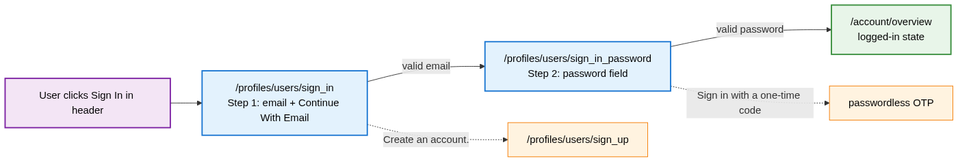
Obrázok 2.3: Flow diagram — Sign In two-step
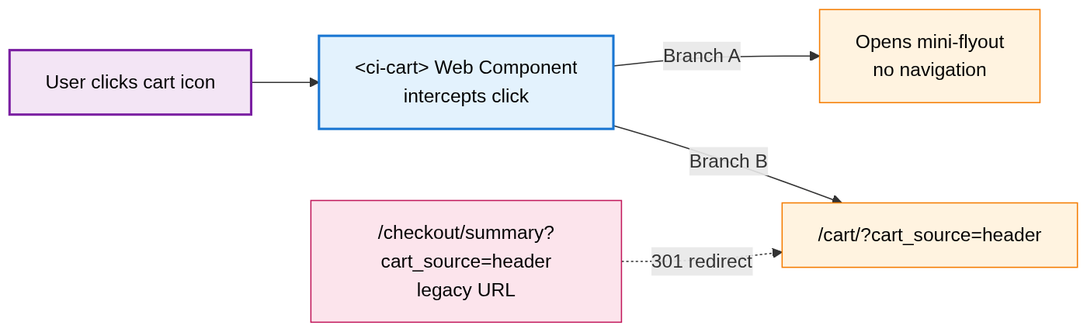
Obrázok 2.4: Flow diagram — Cart click → ci-cart intercept → flyout/navigation

1.3.12 Prvok 16 — #menuButton (mobile hamburger)
Trigger | Tap
Akcia | Otvorí mobile off-canvas drawer (<ci-mobile-subnav>).
Podmienky | Len mobile / tablet ≤ 1023 px. Computed display: flex, 40 × 40 px, top-left v .ciHeader-subNav. Na desktop ≥ 1024 px display: none. Hard breakpoint pri 1024 px (viď 1.5).
Zatvorenie | Tap na "X" v hlavičke drawer-u; tap na backdrop .overlay; ESC
Animácia/timing | .overlay backdrop: transition: all 0.15s ease-out (jediná deklarovaná transition v celom header stylesheete). Drawer <ci-mobile-subnav> má visibility: hidden default, JS prepne na visible pri otvorení; konkrétna open animation drawer-u nie je v CSS deklarovaná.

1.4 Flyouty a dropdowny — detail

1.4.1 F1 — Mega-menu "Custom T-shirts" (flyout)
Spúšťač | Hover alebo click na nav položku "Custom T-shirts" (prvok 3)
Podmienky zobrazenia | Len desktop ≥ 1024 px
Štruktúra | Panel pod hlavičkou s vertikálnym zoznamom subkategórií ako kliknuteľných linkov
Obsah | Short Sleeve T-shirts → /products/t-shirts/short-sleeve-t-shirts/16  Long Sleeve T-shirts → /products/t-shirts/long-sleeve-t-shirts/17  Tank Tops & Sleeveless → /products/t-shirts/tank-tops-sleeveless/18  Performance Shirts → /products/t-shirts/performance-blend-shirts/505  Soft Tri-Blend T-shirts → /products/t-shirts/soft-tri-blend-t-shirts/399  Sustainable T-shirts → /products/sustainable/sustainable-t-shirts/773  Women's T-shirts → /products/t-shirts/womens-t-shirts/104  Kids T-shirts → /products/t-shirts/kids-t-shirts/197  No Minimum T-shirts → /products/no-minimum/t-shirts/97?min_qty[]=1  View All Custom T-shirts → /products/t-shirts/4
Otváracia animácia | unverified — žiadne CSS @keyframes ani transition pre mega-menu panel. JS-driven (Stencil component).
Zatvorenie | Hover-out z trigger aj panel; otvorenie iného mega-menu zatvorí aktuálny; Escape (s focus na trigger); Tab cyklus mimo panel

1.4.2 F2 — Mega-menu "Custom Apparel" (flyout)
Spúšťač | Hover alebo click na nav položku "Custom Apparel" (prvok 4)
Podmienky zobrazenia | Len desktop ≥ 1024 px
Štruktúra | Panel pod hlavičkou, 16 subkategórií zoskupených podľa typu odevu
Obsah | Hoodies → /products/sweatshirts/hoodies/71  Crewneck Sweatshirts → /products/sweatshirts/crewneck-sweatshirts/120  Quarter Zip Sweatshirts → /products/sweatshirts/quarter-zip-sweatshirts/224  View All Sweatshirts → /products/sweatshirts/13  Baseball Hats → /products/hats/baseball-hats/3  Trucker Hats → /products/hats/trucker-hats/201  Beanies → /products/hats/beanies/39  View All Hats → /products/hats/1  Jackets → /products/jackets-outerwear/14  Polo Shirts → /products/polos/148  Business Apparel → /products/business-apparel/147  Workwear & Uniforms → /products/workwear-uniforms/149  Activewear → /products/activewear/44  Team Jerseys → /products/team-jerseys/425  Pants & Shorts → /products/pants-shorts/178  Accessories → /products/accessories/574
Otváracia animácia | unverified — identické s F1
Zatvorenie | Identické s F1

1.4.3 F3 — Mega-menu "Promotional Products" (flyout)
Spúšťač | Hover alebo click na nav položku "Promotional Products" (prvok 5)
Podmienky zobrazenia | Len desktop ≥ 1024 px
Štruktúra | Panel pod hlavičkou, 20 subkategórií
Obsah | Water Bottles → /products/drinkware/water-bottles/43  Mugs → /products/drinkware/mugs/6  Tumblers → /products/drinkware/tumblers/407  Koozie® → /products/drinkware/koozie/722  View All Drinkware → /products/drinkware/5  Backpacks → /products/bags/backpacks/203  Tote Bags → /products/bags/tote-bags/37  Drawstring Bags → /products/bags/drawstring-bags/73  Pouches → /products/bags/pouches/450  View All Bags → /products/bags/15  Pens & Writing → /products/pens-writing/521  Stationery → /products/stationery/920  Stickers & Magnets → /products/stickers-magnets/405  Office Supplies → /products/pens-office-supplies/8  Technology → /products/technology/188  Gifts → /products/gifts/53  Trade Show & Signage → /products/trade-show-signage/522  Outdoor & Leisure → /products/outdoor/589  Home, Auto, & Tools → /products/home-auto-tools/923  Health & Personal Care → /products/health-personal-care/576
Otváracia animácia | unverified — identické s F1
Zatvorenie | Identické s F1

1.4.4 F4 — Mega-menu "Design Lab" (flyout — marketing card)
Spúšťač | Hover alebo click na nav položku "Design Lab" (prvok 6)
Podmienky zobrazenia | Len desktop ≥ 1024 px
Štruktúra | Líši sa od F1-F3: namiesto subkategórií panel obsahuje marketing card s nadpisom a dvomi CTA tlačidlami
Obsah | Heading: The Design Lab Makes It Fun & Easy to Design  CTA 1: Start Designing → /lab  CTA 2: Explore Templates → /inspiration
Otváracia animácia | unverified
Zatvorenie | Identické s F1

1.4.5 F5 — Mega-menu "Groups & Events" (flyout — 3-section panel)
Spúšťač | Hover alebo click na nav button "Groups & Events" (prvok 7)
Podmienky zobrazenia | Len desktop ≥ 1024 px
Štruktúra | Panel pod hlavičkou, 3 sekcie po viacerých položkách. Trigger je button-only (bez <a> companion) — vždy sa otvára panel.
Obsah — sekcia "Tools & Resources" | Group Ordering → /ink/group-order-form  Fundraising → /fundraising  Online Stores → /onlinestores  Pro Services → /pro-services  Tips & Advice → /blog  T-shirt Maker → /services/t-shirt-maker-creator
Obsah — sekcia "Businesses & Professionals" | Corporate Swag → /ink/business/corporate-swag-branded-merchandise  For Businesses → /products/business-occupations/339  For Trade Shows → /products/trade-show-signage/522  Employee Appreciation → /audience/business/employee-gifts
Obsah — sekcia "Schools & Groups" | For Schools K-12 → /ink/k12/k-12-schools  For Teachers & Colleges → /products/schools-colleges/304  For Sports Teams → /products/team-jerseys/425  For Activities & Celebrations → /products/activities-celebrations/310
Otváracia animácia | unverified
Zatvorenie | Identické s F1

1.4.6 D1 — Sign In dropdown
Spúšťač | Click na caret button "Open Sign In menu" (prvok 12)
Podmienky zobrazenia | Len guest, len desktop. Caret button je intercepted by <ci-cart> shadow DOM v automatizácii — real-mouse click funguje, synthetic events sú swallowed.
Štruktúra | Vertikálny dropdown panel pod caret tlačidlom, 2 položky
Obsah | Sign In → /profiles/users/sign_in  Create An Account → /profiles/users/sign_up
Otváracia animácia | unverified — JS-driven
Zatvorenie | Click mimo panel; Escape

1.4.7 Search overlay (Algolia .aa-Panel)
Spúšťač | Click do search inputu (prvok 2) alebo typing
Podmienky zobrazenia | Desktop: input je always-visible, .aa-Panel dropdown je inline pod inputom (absolute, top: 93 px, max-width 570 px). Mobile (≤ 1023 px): .aa-DetachedContainer full-screen overlay (position: fixed, full viewport).
Štruktúra | Listbox s suggestions ako rolami option. Result items .aa-Item
Obsah | Dynamický (Algolia výsledky podľa query)
Otváracia animácia | .aa-Panel: transition: opacity 200ms ease-in, filter 200ms ease-in. Result items hover: transition-duration: 150ms. prefers-reduced-motion: transition disabled. Box-shadow rgba(35,38,59,0.1) 0px 0px 0px 1px, rgba(35,38,59,0.15) 0px 6px 16px -4px.
Zatvorenie | Escape (panel sa odmontuje z DOM-u); click mimo; blur z inputu; výber suggestion cez Enter

1.4.8 Mobile drawer <ci-mobile-subnav> (off-canvas menu)
Spúšťač | Tap na hamburger #menuButton (prvok 16)
Podmienky zobrazenia | Len mobile ≤ 1023 px
Štruktúra | Off-canvas drawer. Header drawer-u .ciMobileSubnav-header { height: 40px; padding: 8px 16px; border-bottom: 1px solid rgba(0,0,0,0.11) }. Drawer obsahuje primary nav položky (Custom T-shirts, Custom Apparel, ...) ako accordion-style sekcie.
Obsah | Mega-menu položky migrované z F1-F5 do flat / accordion list. Detail unverified (automation nedokázal drawer otvoriť).
Otváracia animácia | .ciMobileSubnav { visibility: hidden } default. JS prepne na visible pri otvorení. Konkrétna animation drawer-u nie je v CSS — JS-driven (pravdepodobne slide-in cez transform). Backdrop .overlay: transition: all 0.15s ease-out.
Zatvorenie | Tap na "X" v drawer header-i; tap na .overlay backdrop; Escape

1.5 Responzívne správanie
Hard breakpoint pri 1024 px — verifikované sweep pri 769, 820, 920, 1023, 1024 px. Žiadny intermediate adaptive state medzi 768 a 1023.
Breakpoint | Šírka viewportu | Správanie hlavičky
Desktop | ≥ 1024 px | Plná hlavička: utility strip (.banner-container, výška 33 px, hosts phone + chat row), main band (.main-container, výška 65 px, hosts logo 129 × 48 + search 452 × 40 + Sign In 88 × 40 + cart 40 × 40), primary nav <ci-navigation> na vlastnom riadku (display: flex, 698 × 41 px na y=101). #menuButton hidden. .banner-ttarpMobile (mobile phone button) hidden.
Tablet | 768 — 1023 px | Single-row layout: subNav (.ciHeader-subNav, 144 × 40 hosts logo 108 × 40 + hamburger 40 × 40) + search 345-560 × 40 + favorites 40 × 40 + cart 40 × 40 (všetko v top row). Primary nav <ci-navigation> má display: none — položky migrate do mobile drawer. Hamburger #menuButton display: flex.
Mobile | ≤ 767 px | Identické s tablet layout (single-row). Sign In + Sign Up sa presúvajú DO mobile drawer (sú v jeho dne ako primárne tlačidlá). Chat Now mimo header ako floating LiveChat widget v bottom-right.
Mobile úzky | ≤ 375 px | Identické s mobile. Niektoré accessibility nodes (#menuButton, .banner-title--mobile, .ciHeader-accounts-btn-text--mobile) zostávajú v DOM ale viditeľnosť záleží na konkrétnom viewporte.

Transition map medzi mobile/tablet a desktop chrome (všetky transitions sú diskrétny swap, nie continuous shrink):
Property | Last pixel mobile | First pixel desktop | Implied media query
Hamburger #menuButton flex → none | 1023 | 1024 | min-width: 1024px
Mega-menu <ci-navigation> none → flex | 1023 | 1024 | min-width: 1024px
Banner phone button .banner-ttarpMobile flex → none | 1023 | 1024 | min-width: 1024px
Cart desktop slot none → visible (mobile slot inverse) | 1023 | 1024 | min-width: 1024px
Favorites desktop slot none → visible (mobile slot inverse) | 1023 | 1024 | min-width: 1024px
Logo size 108 × 40 → 129 × 48 | 1023 | 1024 | min-width: 1024px

Sticky správanie: hlavička NIE je sticky — pri scrolle sa posúva s obsahom. Computed position: relative pri každom scroll Y. Žiadny box-shadow transition pri scrolle. Z toho dôvodu: pre prístup k nav po scroll-e musí používateľ scroll-núť späť na vrch.
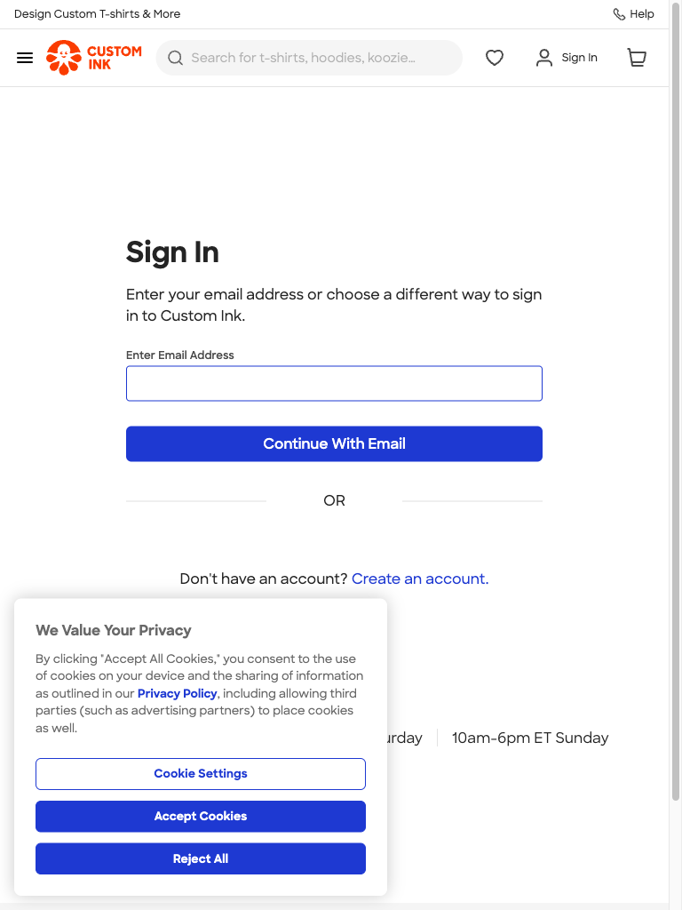
Obrázok 2.5: Tablet 768 px header
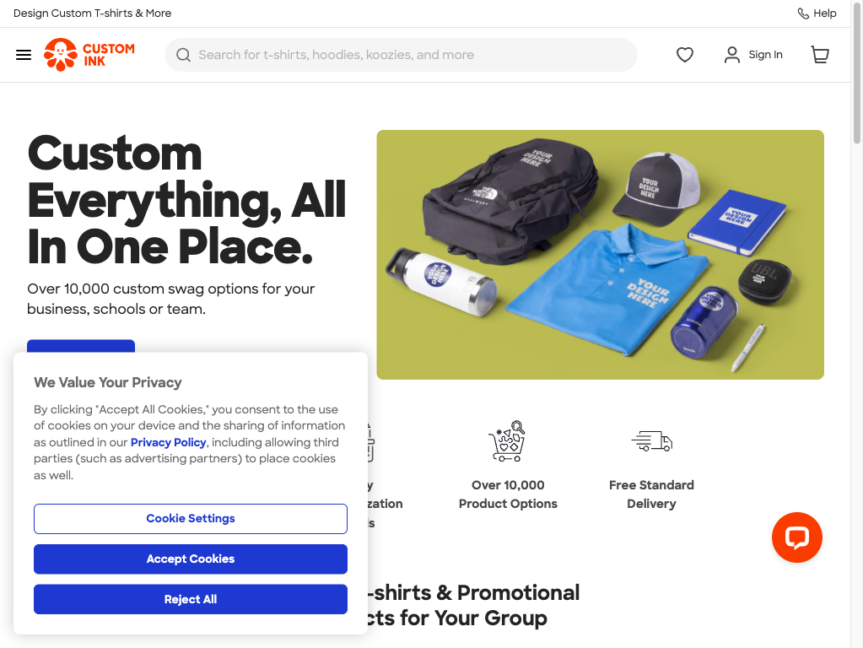
Obrázok 2.6: Tablet 1023 px header (last mobile-state pixel)
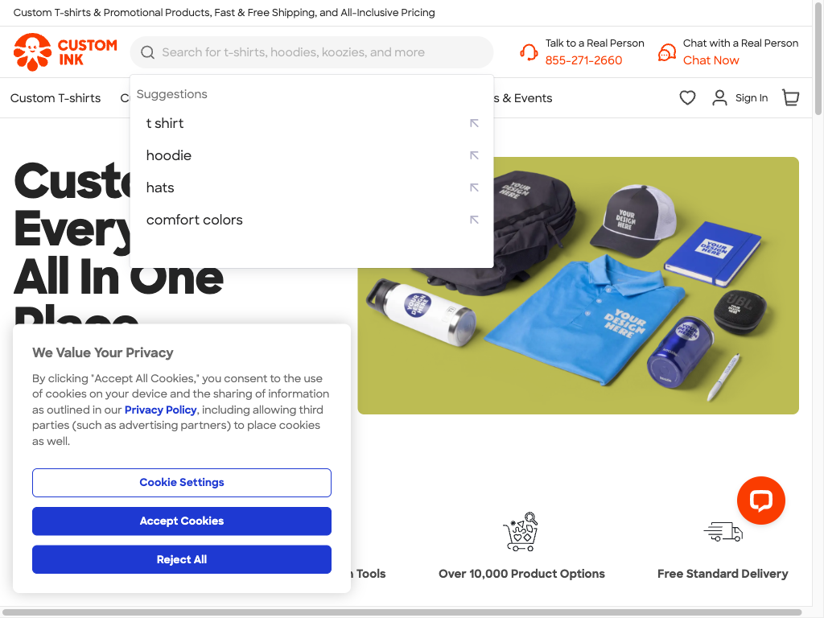
Obrázok 2.7: Desktop 1024 px header (first desktop-state pixel — breakpoint moment)

1.6 Stavy a podmienky
Podmienka | Dopad na hlavičku
Auth cookie profiles-spa-client.*.is.authenticated absent alebo false | Tento variant 1 sa zobrazuje. Sign In link + Open Sign In menu sú prítomné.
Auth cookie profiles-spa-client.*.is.authenticated=true | Tento variant 1 sa NEZobrazuje — namiesto neho variant 4 (Accounts header). Sign In sa nahradzuje My Account linkom + dropdownom.
Cookie interactions set (returning visitor) | Aggressive server-side redirect na /ndx/#/welcomeBack (Design Lab) cca 2-3 s po landingu na /. E2E testy musia začínať z clearCookies().
Cookies page_tests, session_token, __kla_* | Personalizačné cookies. Môžu spôsobiť redirect na Design Lab.
Feature flag promo_banner / aktívna kampaň | <ci-announcement-banner> element sa populate (default 0 × 0 empty). Toast variant používa @keyframes slideUp. Suppressed na /cart, /checkout/*, /lab.
Optimizely A/B test feature_ships_24_hours_test_v2 | Server-rendered copy variant v hlavičke. Test name v dataLayer.ab_test_name = "2026 04 01 Ships 24 Hours", ab_test_location = "header". Bucket excluded = default copy.
Feature flag feature_ttarp_test_v2 (Talk-To-A-Real-Person) | Hidden DOM node <a class="banner-ttarpMobile">Help</a> (default display:none) sa stane visible. Copy: "Need a hand? Get personalized support from our expert team."
Feature flag feature_collaboration_v5 | Pridáva collaboration affordance na Favorites surface (has-favorites class hint je v DOM-e default).
LivePerson script load | Po hydration sa do DOM-u injectuje <span id="LP_*"> elementy s aria-label="Chat Now" ktoré dopĺňajú/nahradia statický Chat Now link.
Mobile viewport ≤ 1023 px | Primary nav reflow do mobile drawer; search input collapses za icon-button; Chat Now sa stáva floating widget mimo header. #menuButton visible.
prefers-reduced-motion | Search dropdown .aa-Panel transition disabled. Iné explicit reduced-motion overrides nie sú v header CSS.
Celkovo je v probe session pozorovaných 16 aktívnych feature_* cookies. Nie všetky majú UI dopad na hlavičku, ale sú kanonickým hookom pre nové surfaces.

1.7 Známe edge cases a otvorené otázky
Známe odchýlky / regresie:
- Skip link nie je prvý Tab target. Tab #1 a Tab #2 fokusuje LiveChat iframe; skip link sa dosiahne až na Tab #3. WCAG 2.1 SC 2.4.1 (Bypass Blocks) regression candidate.
- <ci-cart> shadow DOM intercepts pointer events v overlapping zone s "Open Sign In menu" caret tlačidlom. Synthetic pointer events (Playwright MCP) sú swallowed; real-mouse funguje. Caret button je v automatizácii efektívne non-interactive.
- Logo accessible name obsahuje sub-string "- inky" (mascot tag): full text customink logo - inky. Exact-match assertion na customink logo zlyhá; tolerantná regex /customink logo/i funguje.
- Search input outline-style: none vs outline: 3px computed style — focus ring na search field nemusí byť viditeľný v niektorých Chromium buildoch (browser-dependent).
- Aggressive redirect na Design Lab pre returning visitors (cookie interactions set). Testy musia začať z čistého cookie state.
- DOM má duplicate cart/favorites instances — mobile slot a desktop slot, jeden visible podľa breakpointu. Tests musia scope cez :visible alebo pozíciu, nie cez tag samotný.
- <ci-punchout-banner> element je hydrated v DOM-e aj mimo /cart a /checkout/* — pozorovaný na internal product page. Earlier observations claiming route-only mounting were wrong.

Otvorené otázky (vyžadujú ďalšie pozorovanie):
- Mega-menu open/close timing a hover-intent delay — nie sú deklarované v CSS, sú JS-driven. Potrebné inštrumentovanie Stencil komponentu alebo behavioral measurement na real desktop ≥ 1024 px (mimo Playwright MCP constraint).
- Cart flyout animation (build A) — <ci-cart> flyout je lazy-mounted, nepozorované otvorenie v probe.
- Sign In dropdown D1 obsah — nebolo možné spoľahlivo otvoriť dropdown v automatizácii. Obsah listovaný v 1.4 D1 pochádza z manual observation.
- Mobile drawer obsah — automation nedokázal drawer otvoriť. Položky migrate z F1-F5 do drawer-u ako accordion (predpoklad), ale konkrétna štruktúra a poradie unverified.
- Promo strip visibility lifecycle — content management cadence, A/B variants, conditions na suppress per session nie sú dokumentované.
- Logo, cart, phone-link hover/focus visual states — transition: all 0s ease 0s (žiadna animation); browser-default focus ring (žiadny custom outline rule). Vizuálna QA by mohla flagnúť absent feedback na hover/focus.

Boundary conditions a stress states (QA pokrytie):
- Search field 0 výsledkov — empty-state UI v Algolia listboxe (.aa-Panel) unverified. Predpoklad: panel sa skryje alebo renderuje "No results" copy.
- Search field s > 100 znakmi — overflow handling (native text input scroll left vs visible truncation) unverified.
- Cart count badge format — overené pre 0 položiek (badge skrytý). Format pri 1, 10, 99+ unverified.
- Header height pri announcement banner load — banner reserved 0-40 px (viď §1.1). Žiadny observable paint shift v probe; CLS impact pri delayed banner load unverified.
- Hamburger tap target 40 × 40 px — borderline WCAG 2.5.5 (Target Size minimum 44 × 44 CSS px). Regression candidate.
- Logo accessible name "- inky" — screen-reader read v ne-anglických locales môže znieť cudzo (vendor-specific TTS handling). Unverified.

Variant 2: Cart / Checkout header
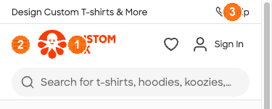
Obrázok 3.1: Variant 2 — Cart route mobile

2.1 Identifikácia variantu
Názov variantu | Cart / Checkout header — condensed chrome
Výskyt | /cart, /cart/*, /checkout, /checkout/* (vrátane /checkout/summary?cart_source=header)
Podmienky výskytu | Akýkoľvek user state (guest aj logged-in). Route-driven.
Host element | <ci-header show-cart="false"> (Stencil custom element s atribútom show-cart="false"). Vedľa neho hydrated aj <ci-punchout-banner class="hydrated"> — default empty container, populated len pre B2B punchout sessions.
Screenshot — desktop ≥ 1440 px | Príloha č. 3 — cart-header.png (capture pending)
Screenshot — mobile ≤ 480 px | Príloha č. 4 — mobile-2-cart.png
Výška hlavičky — desktop | ~80 px (utility strip + main band; primary nav suppressed)
Sticky správanie | Nesticky (rovnako ako variant 1)

2.2 Funkčná špecifikácia
# | Prvok | Typ | Akcia pri kliknutí | Cieľ | Viditeľnosť
1 | Logo | link | Návrat na homepage | https://www.customink.com/ | Vždy
2 | Search field | combobox obsahujúci searchbox | Identické s variantom 1 prvok 2 | Search results | Vždy (search REMAINS prítomné — show-cart="false" nesuppress-uje search)
3-7 | Mega-menu triggers (5 ×) | link + caret button; "Groups & Events" button-only | Identické s variantom 1 prvky 3-7 | Categories | Vždy desktop (mega-menus REMAIN prítomné na /cart — verifikované 2026-05-21)
8 | Phone link | link href^="tel:" | OS dialer | tel:<aktuálne číslo> | Vždy
9 | Chat Now | button / link | LiveChat iframe | LiveChat | Vždy desktop
10 | Sign In link | link | Sign-in step 1 | /profiles/users/sign_in | Len guest
11 | Open Sign In menu | button | Sign In dropdown | D1 (rovnaký ako variant 1) | Len guest
12 | My Account link | link | Account overview | /account | Len logged-in
13 | Open My Account menu | button | Account dropdown D2 | D2 (variant 4) | Len logged-in
14 | Skip link | link | Bypass header | #main-content | Vždy (visible on Tab)
15 | #menuButton (hamburger) | button | Mobile drawer | drawer | Len mobile ≤ 1023 px

Suppressed prvky (oproti variantu 1):
- Cart icon (prvok 13 vo variante 1) — explicitne suppressed cez <ci-header show-cart="false">. Cart na cart page by bol redundancia.
- Favorites heart (prvok 10 vo variante 1) — absent.
- Promo strip (prvok 14 vo variante 1) — suppressed.
Pridaný DOM element (oproti variantu 1):
- <ci-punchout-banner class="hydrated"> — Stencil element hydrated v DOM-e, default empty container. Aktívne len v B2B punchout session (integrácia s B2B procurement systémami).
Stabilné selectory: common prvky (Logo, Cart icon, Skip link) recyklujú selector patterny zo sekcie 1.2 — viď tam pre úplnú selector tabuľku všetkých prvkov.

2.3 Behaviorálna špecifikácia
Behaviour všetkých prítomných prvkov je identické s variantom 1 (Logo, Search, Mega-menus 5×, Phone, Chat Now, Sign In, Skip link, Hamburger). Rozdiel je v route-level behaviour:

2.3.1 Cart-page render behaviour
Trigger | Direct navigation na /cart s prázdnym alebo non-empty cartom
Akcia | Empty cart (verified 2026-05-21): /cart renderuje page s <h1>My Cart</h1> aj keď je cart prázdny. Predchádzajúce pozorovanie z 2026-05-03 spomínalo redirect na / — môže byť build-dependent alebo stale. Non-empty cart: štandardný cart UI v <main>.
Podmienky | Empty vs non-empty správanie sa nepotvrdene líši — vyžaduje seeded-cart probe.
Zatvorenie | n/a (route-level)
Animácia/timing | n/a

2.3.2 Cart icon visibility on /cart route
Trigger | Route load
Akcia | Cart icon (prvok 13 z variantu 1) je suppressed v hlavičke cez <ci-header show-cart="false">. Cart na cart page by bol redundancia.
Podmienky | Vždy keď URL match /cart / /checkout/*
Zatvorenie | n/a
Animácia/timing | n/a

2.4 Flyouty a dropdowny — detail
Identické s variantom 1 (F1-F5 mega-menu flyouts, D1 Sign In dropdown). Cart icon flyout (<ci-cart>) NIE je relevant — cart icon je suppressed.

2.5 Responzívne správanie
Breakpoint | Šírka | Správanie
Desktop | ≥ 1024 px | Plná condensed chrome: utility, main band (bez cart icon), mega-menus REMAIN.
Tablet | 768 — 1023 px | Single-row layout (rovnako ako variant 1 tablet). Cart icon stále suppressed.
Mobile | ≤ 767 px | Logo + hamburger; cart icon suppressed. Empty cart redirect správanie môže prevažovať.
Sticky správanie: nesticky (rovnako ako variant 1).

2.6 Stavy a podmienky
Podmienka | Dopad na hlavičku
Empty cart | Visuálny obsah <main> ukazuje empty-state ("My Cart" h1 + prompt). Hlavička samotná zostáva rovnaká.
Non-empty cart | Štandardný cart UI v <main>. Hlavička samotná zostáva rovnaká.
B2B punchout session aktívna | <ci-punchout-banner> sa populates (z empty container) — punchout-specific UI prvky sa renderujú dovnútra.
User state (guest vs logged-in) | Identity surface sa swapuje (Sign In link ↔ My Account link). Inak hlavička identical.

2.7 Známe edge cases a otvorené otázky
- Empty cart redirect správanie: historic redirect-to-/ (2026-05-03) vs aktuálny My Cart h1 render (2026-05-21). Vyžaduje seeded-cart probe na confirm aktuálneho stavu naprieč prehliadačmi a build environments.
- <ci-punchout-banner> route-conditional rendering: element je v DOM-e aj mimo /cart a /checkout/* (pozorovaný na internal product page). DOM mount NIE je route-strict. UI dopad sa aktivuje len v punchout session.
- Mega-menus na /cart route: earlier observations claimed primary nav suppressed. Live 2026-05-21 ukázal mega-menus prítomné. Historic confusion.
- <ci-punchout-banner> aktívny obsah a flow — nepozorované (vyžaduje B2B punchout session).
Boundary conditions a stress states (QA pokrytie):
- Network slowdown na /cart — žiadny progress indicator na <ci-cart> mount. UX pri 3G unverified.
- Punchout banner pri viewport ≤ 480 px — visible vs hidden behaviour unverified (banner default empty na non-punchout sessions, ale element je v DOM-e).
- Browser back z /checkout/summary na /cart — header state persistence (cart count, banner mount) unverified.
- Rapid /cart ↔ /checkout navigation — header re-mount frequency a CLS impact unverified.
- Print stylesheet (@media print) — pre <ci-header show-cart="false"> neoverené, print layout môže breaknúť na cart receipt.

Variant 3: Design Lab header
Obrázok 4.1: Variant 3 — Design Lab header desktop
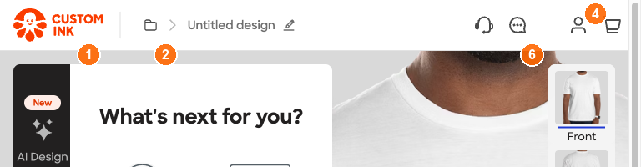
Obrázok 4.2: Variant 3 — Design Lab header mobile

3.1 Identifikácia variantu
Názov variantu | Design Lab header — task-mode chrome
Výskyt | /lab (301 redirect na /ndx/?EU=true&SK=<sku>&PK=<pk>#/<hash-route>). Hash route varianty: #/welcome, #/welcomeBack, #/next/saveForm (deeper state — Save Design overlay), a ďalšie unverified.
Podmienky výskytu | URL match na /lab alebo /ndx/*. Akýkoľvek user state.
Host element | <ci-header simple="true" cart-detail="" cart-pricing="" use-popup-login="" class="… hydrated">
Screenshot — desktop ≥ 1440 px | Príloha č. 5 — zoom-11-design-lab.png
Screenshot — mobile ≤ 480 px | Príloha č. 6 — mobile-3-lab.png
Výška hlavičky | 61 px observed, min-height: 63px cez ci-header-prerender.simple-header. Markup obsahuje len sub-nav + logo + accounts + cart (žiadny banner, žiadne mega-menu).
Sticky správanie | unverified — Design Lab page má vlastný design canvas surface ktorý môže ovplyvniť scroll behaviour.

Distinguishing markers:
- Atribút simple="true" na <ci-header> je kanonický identifikátor Design Lab chrome.
- Atribút use-popup-login="" — Sign In flow sa správa inak (open new tab namiesto same-tab navigation).
- Atribúty cart-detail="" a cart-pricing="" — Lab-specific cart configuration (semantika unverified).
- Nový child container .ciHeader-subNav obsahujúci design-name button + phone + chat (v logged-in aj Help button).

3.2 Funkčná špecifikácia
# | Prvok | Typ | Akcia | Cieľ | Viditeľnosť
1 | Logo | link | Návrat na homepage (opúšťa Lab) | https://www.customink.com/ | Vždy
2 | My Designs button | button | Otvára saved-designs panel | Lab panel | Vždy
3 | Untitled design (design-name field) | button | Otvára rename dialog (hash → #/next/saveForm) | Save Design modal | Vždy
4 | Phone link | link href^="tel:" | OS dialer | tel:<aktuálne číslo> | Vždy (v ciHeader-subNav, nie v štandardnom utility strip)
5 | Chat Now | button | LiveChat iframe | LiveChat | Vždy
6 | Help button | button | Otvára help / support panel | Lab help surface | Len logged-in (alongside Chat v ciHeader-subNav)
7 | Sign In button | button (NIE link) | Otvára nový browser tab s /profiles/users/sign_in | /profiles/users/sign_in (new tab) | Len guest
8 | Open Sign In menu | button | Sign In dropdown | D1 (rovnaký ako variant 1) | Len guest
9 | My Account link | link data-testid="my-account" | Account overview | /account | Len logged-in
10 | Open My Account menu | button | Account dropdown D2 | D2 (variant 4) | Len logged-in
11 | Cart icon | link (v <ci-cart> shadow DOM) | Navigácia na cart | /checkout/summary?cart_source=header (= rovnaký pattern ako variant 1) | Vždy
12 | Skip link | link | Bypass header | #main-content | Visible on Tab

Suppressed prvky (oproti variantu 1):
- Search field — simple="true" strips ho. [role="searchbox"] a [role="combobox"] v Lab vracajú 0 matches.
- Všetkých 5 mega-menu triggers — suppressed.
- Promo strip — suppressed.
- Favorites heart — absent.

Pridané prvky (oproti variantu 1):
- My Designs button — Lab-specific entry do saved-designs.
- Untitled design button — design-name field; label sa updateuje keď user saveuje custom meno (unverified — testovaný account nemá saved designs).
- Help button — logged-in-only, alongside Chat.

Stabilné selectory: common prvky (Logo, Cart icon, Skip link) recyklujú selector patterny zo sekcie 1.2. Lab-specific prvky: My Designs cez page.getByRole('button', { name: /My Designs/i }); Untitled design cez page.getByRole('button', { name: /Untitled design/i }); Help cez page.getByRole('button', { name: /help/i }); Sign In button (NIE link, otvára new tab) cez page.getByRole('button', { name: 'Sign In' }).

3.3 Behaviorálna špecifikácia

3.3.1 Prvok 1 — Logo (Lab)
Identické s variantom 1 prvok 1. Klik naviguje na / — opúšťa Design Lab surface.

3.3.2 Prvok 2 — My Designs button
Trigger | Click
Akcia | Otvára Lab-specific panel so zoznamom saved designs (pre logged-in users) alebo prompt-to-sign-in (guest).
Podmienky | Vždy viditeľný. Obsah panelu sa líši podľa auth state.
Zatvorenie | Close button v paneli; click mimo; ESC
Animácia/timing | unverified (Stencil JS-driven)

3.3.3 Prvok 3 — Untitled design button (design-name rename)
Trigger | Click
Akcia | Naviguje hash z napr. #/welcome na #/next/saveForm — otvorí Save Design modal overlay. Modal obsahuje fields: Design Name (text input), Email (text input), Privacy Policy consent (checkbox). Submit cez Save button.
Podmienky | Vždy viditeľný. Element je <button> NIE <input> — assertions na role="textbox" zlyhajú. Label "Untitled design" je default; mení sa keď je dizajn saved s vlastným menom (unverified).
Zatvorenie | Close button (X) v modal header; back button (<); ESC; hash navigation back
Animácia/timing | Modal open animation: unverified (hash navigation triggers React/Stencil rerender)

3.3.4 Prvok 6 — Help button (logged-in only)
Trigger | Click
Akcia | Otvára help / support panel (Lab-specific)
Podmienky | Len logged-in. Guest probe na 2026-05-21 nepozoroval Help button v ciHeader-subNav; logged-in probe na rovnaký deň pozoroval Help alongside Chat. Auth-conditional rendering inside Lab.
Zatvorenie | Štandardný close behaviour panelu
Animácia/timing | unverified

3.3.5 Prvok 7 — Sign In button (Lab guest, popup behaviour)
Trigger | Click
Akcia | Otvorí nový browser tab s /profiles/users/sign_in. NIE je to same-tab navigation a NIE je to in-page overlay (despite atribút názov use-popup-login).
Podmienky | Len guest. Driven by atribút use-popup-login="" na host elemente.
Zatvorenie | Nový tab je samostatný — closure cez OS tab management
Animácia/timing | Browser tab open: instant (OS-level)

3.3.6 Prvok 11 — Cart icon (Lab)
Identické s variantom 1 prvok 13. Cart href: /checkout/summary?cart_source=header. <ci-cart> intercept správanie rovnaké.

3.3.7 Sticky / scroll správanie
unverified — Design Lab page má vlastný design canvas surface ktorý môže ovplyvniť scroll behaviour hlavičky.

3.4 Flyouty a dropdowny — detail

3.4.1 F-Lab-1 — My Designs panel
Spúšťač | Click na My Designs button (prvok 2)
Podmienky zobrazenia | Vždy v Lab
Štruktúra | Lab-specific panel surface. Obsah unverified — automation nedokázal panel spoľahlivo otvoriť.
Obsah | Saved designs list (logged-in) alebo prompt-to-sign-in (guest)
Otváracia animácia | unverified
Zatvorenie | unverified

3.4.2 Save Design modal (hash route #/next/saveForm)
Spúšťač | Click na Untitled design button (prvok 3) — hash navigation
Podmienky zobrazenia | Vždy v Lab po click na design-name field
Štruktúra | Modal overlay nad design surface. Form fields: Design Name (text input), Email (text input), Privacy Policy consent (checkbox). Submit button "Save".
Obsah | UI dialog na save in-progress design pod vybraným menom; user sa identifikuje cez email.
Otváracia animácia | unverified (hash-driven rerender)
Zatvorenie | Close button (X) v header modalu; back button (<); ESC

3.5 Responzívne správanie
Breakpoint | Šírka | Správanie
Desktop | ≥ 1024 px | Plná Lab chrome: logo + My Designs + Untitled design + identity strip + cart. ciHeader-subNav obsahuje phone + chat (+ Help v logged-in).
Tablet | 768 — 1023 px | unverified
Mobile | ≤ 767 px | Compressed Lab chrome: logo + identity icon + cart. My Designs + Untitled design migrate unverified.

3.6 Stavy a podmienky
Podmienka | Dopad na hlavičku
URL /lab zadané | 301 redirect na /ndx/?EU=true&SK=...&PK=...#/<hash>.
User je prihlásený | Sign In button + Open Sign In menu disappear. My Account link + Open My Account menu button appear. Help button appears alongside Chat v ciHeader-subNav.
User je neprihlásený | Sign In button (popup-login behavior — opens new tab) + Open Sign In menu sú prítomné. Žiadny Help button.
Hash route #/welcome | Default first-time landing (claimed; anonymous probe však landne na #/welcomeBack).
Hash route #/welcomeBack | Returning-user variant (claimed). Pozorované pre anonymous probe — heuristika inverted alebo cookie-driven.
Hash route #/next/saveForm | Save Design modal je otvorený nad design surface.
URL param EU=true | Undocumented flag, pravdepodobne "existing user" alebo "European user". Origin unverified.
Cookie profiles-spa-client.*.is.authenticated=true | Aktivuje logged-in chrome. Pozor: Lab <ci-header> číta túto cookie; homepage <ci-header-prerender> NEčíta — možný bug surface: session sa zobrazí logged-in v Labe ale guest na homepage do hard reloadu.

3.7 Známe edge cases a otvorené otázky
Známe odchýlky:
- use-popup-login opens new tab, NIE overlay. Despite attribute name suggesting in-page popup, real behaviour je window.open do /profiles/users/sign_in. Misleading naming.
- #/welcome vs #/welcomeBack heuristic inverted. Anonymous probe landed na #/welcomeBack (claimed for returning users). Cookie-driven, presné podmienky unverified.
- EU=true URL param — undocumented. Pôvod a UI dopad neoverené.
- Sticky / scroll behaviour — nepozorované. Design Lab surface má vlastné scroll dynamics.
- My Designs panel content — automation nedokázal panel otvoriť (Stencil hover semantics + pointer interception). Obsah unverified.

Otvorené otázky:
- Behaviour past #/welcome / #/welcomeBack — všetky hash routes v Lab flow (Save, Next, Preview, atď.).
- Lab account-menu dropdown 9-item parita s globálnym headerom (variant 4) — unverified.
- Mobile Lab chrome inventory — partially captured (mobile-3-lab.png), nav reflow behaviour unverified.
- Sticky scroll správanie v Lab — neoverené.
- Help button presence na Lab guest (vs logged-in only) — guest probe nedetekoval, logged-in detekoval. Potreba double-check (sample size 1).

Boundary conditions a stress states (QA pokrytie):
- Sticky drag na Lab canvas s otvoreným account dropdown — pointer events na drag-canvas vs dropdown z-index conflict unverified.
- Lab session timeout — header behaviour po expiry (logged-in → guest mid-session) unverified.
- #/welcome deep-link s ?EU=true — kombinovaný URL state, UI dopad unverified.
- LiveChat na Lab — warm-load identický s homepage, alebo Lab má vlastný chat surface? Unverified.
- Mobile Lab portrait vs landscape — orientation change behaviour unverified (single mobile capture, portrait only).

Variant 4: Accounts header — prihlásený používateľ

4.1 Identifikácia variantu
Názov variantu | Accounts header — prihlásený používateľ
Výskyt | Akákoľvek stránka kde je used prihlásený. Konkrétne: /, /products/*, /blog/*, /account/*, /profiles/* a všetky verejné routes (okrem /cart, /checkout/* ktoré sú variant 2 s overlay logged-in identity, a /lab ktoré je variant 3 s overlay)
Podmienky výskytu | Auth cookie profiles-spa-client.*.is.authenticated=true prítomná. Server vníma session ako prihlásenú.
Host element | <ci-header-prerender> na / (homepage); <ci-header> na ostatných (rovnako ako variant 1 — len identity surface sa swappuje)
Screenshot — desktop | Capture pending — test credentials poskytnuté pre probe sa nepodarilo overiť, vyžaduje nové credentials od front-end tímu.
Screenshot — mobile | Capture pending (rovnaký dôvod)
Výška hlavičky | Identická s variantom 1 (138 px desktop, ~100 px mobile)
Sticky správanie | Nesticky (rovnako ako variant 1)

Variant 4 je v podstate variant 1 s identity overlay swap: všetky funkčné prvky 1-16 z variantu 1 sú prítomné, len Sign In affordance sa nahradí My Account affordance.

4.2 Funkčná špecifikácia
Tabuľka kopíruje variant 1 pre prvky 1-9 a 13-16 (Logo, Search, 5 × Mega-menu, Phone, Chat Now, Favorites, Cart, Promo, Skip link, Hamburger). Líšiace prvky:
# | Prvok | Typ | Akcia | Cieľ | Viditeľnosť
10 (overlay) | Favorites heart | link | Navigácia na account-scoped Favorites | /account/favorites (NIE /products/favorites) | Vždy (logged-in)
11 (overlay) | My Account link | link data-testid="my-account" | Navigácia na account overview | /account (následne /account/overview) | Nahradzuje Sign In link z variantu 1
12 (overlay) | Open My Account menu | button aria-haspopup="true" | Otvára Account dropdown D2 | D2 (9 položiek) | Nahradzuje Open Sign In menu z variantu 1
Bonus | Cart count badge | Visible v accessible name | Cart (N) keď cart obsahuje N položiek, server-persisted | n/a (visual stav) | Vždy keď cart non-empty

Pozor — testid je shared cez auth states: data-testid="my-account" je na Sign In linku v guest aj na My Account linku v logged-in. Distinguish stačí cez accessible name (Sign In vs My Account) alebo cez href.

Stabilné selectory: common prvky 1-9 a 13-16 recyklujú selector patterny zo sekcie 1.2 — viď tam pre úplnú tabuľku. Overlay prvky: My Account link cez page.getByTestId('my-account').filter({ hasText: 'My Account' }); Open My Account menu cez page.getByRole('button', { name: /Open My Account menu/i }); cart count cez page.getByRole('link', { name: /^Cart \(\d+\)$/ }).

4.3 Behaviorálna špecifikácia
Behaviour všetkých common prvkov (Logo, Search, Mega-menus, Phone, Chat Now, Cart icon, Skip link, Hamburger) je identické s variantom 1. Líšiace prvky:

4.3.1 Prvok 10 (overlay) — Favorites heart (logged-in)
Trigger | Click
Akcia | Navigácia na /account/favorites — account-scoped saved favorites page.
Podmienky | Len logged-in. Guest variant heart navigates na /products/favorites (empty-state route). State-spanning href assertion potrebuje regex /\/(account|products)\/favorites/.
Zatvorenie | n/a
Animácia/timing | unverified

4.3.2 Prvok 11 (overlay) — My Account link
Trigger | Click
Akcia | Navigácia na /account (následne na /account/overview).
Podmienky | Len logged-in. My Account link a Open My Account menu button koexistujú simultánne — NIE je to alternatíva. Klik na link smeruje do account overview, klik na button otvára dropdown.
Zatvorenie | n/a
Animácia/timing | unverified

4.3.3 Prvok 12 (overlay) — Open My Account menu button
Trigger | Click (real-mouse) — Hover na desktop tiež otvára panel
Akcia | Otvára D2 dropdown s 9 položkami (viď 4.4 D2).
Podmienky | Len logged-in. V automatizácii unreliable — Stencil hover semantics + <ci-cart> pointer interception blokujú spoľahlivé otvorenie cez synthetic events.
Zatvorenie | Click mimo panel; ESC (s focus na panel); klick na sibling trigger
Animácia/timing | unverified

4.4 Flyouty a dropdowny — detail
Variant 4 obsahuje všetky F1-F5 mega-menu flyouts z variantu 1 (identicky). Pridáva D2:

4.4.1 D2 — My Account dropdown (logged-in)
Spúšťač | Click na "Open My Account menu" button (prvok 12 overlay)
Podmienky zobrazenia | Len logged-in. Desktop ≥ 1024 px. Mobile presúva do off-canvas drawer (unverified).
Štruktúra | Vertikálny dropdown panel pod caret tlačidlom, 9 položiek (jedna z nich Sign Out je oddelená divider-om s exit icon).
Obsah | 1. My Designs → /account/designs  2. My Uploads → /account/arts (path je "arts", nie "uploads")  3. Favorites (s "New" badge) → /account/favorites (NIE /products/favorites)  4. Order History → /account/orders  5. Group Orders → /account/group_orders  6. Fundraising → https://customink.com/fundraising/dashboard (cross-subdomain absolute URL)  7. Online Stores → /account/stores  8. Account Settings → /account/settings  9. Sign Out → server logout endpoint pri /profiles/users/sign_out
Otváracia animácia | unverified
Zatvorenie | Click mimo panel; ESC; po výbere a navigácii sa panel zavrie automaticky

Sign Out špecifika:
- Klik na Sign Out posiela request na /profiles/users/sign_out, potom prechádza cez jeden alebo viac domains (cross-domain redirect) a landne na /profiles/users/sign_in.
- Server cookies sa nemusia explicitne resetovať (is.authenticated=true markers môžu pretrvávať) — spoľahlivý signál guest state je prítomnosť Sign In link, NIE cookie value.

"New" badge na Favorites položke:
- Marketing-managed transient indicator.
- Považovať za content volatile — assertions na konkrétny text "New" sú flaky.
- Badge zmizne keď Product team odsekne marker pri ageovaní feature.

4.5 Responzívne správanie
Breakpoint | Šírka | Správanie
Desktop | ≥ 1024 px | Plná chrome ako variant 1 + identity overlay swap
Tablet | 768 — 1023 px | unverified (rovnako ako variant 1 tablet, hypoteticky)
Mobile | ≤ 767 px | Identity overlay je v top-right corner: pravdepodobne My Account link + caret. Account dropdown D2 sa môže expandovať v mobile drawer ako accordion (unverified).

4.6 Stavy a podmienky
Podmienka | Dopad na hlavičku
Auth cookie profiles-spa-client.*.is.authenticated=true | Aktivuje variant 4. Sign In sa nahradí My Account.
Auth cookie absent / false | Variant 4 sa nezobrazuje — variant 1 (guest) sa zobrazí.
Cart non-empty (logged-in) | Cart accessible name Cart (N) (server-persisted state).
Cart non-empty (guest → logged-in transition) | Cart sa server-syncuje pri auth state change.
User role / tier (premium, B2B, internal) | unverified — nepozorovaný UI dopad. Hypoteticky môže ovplyvniť visibility niektorých CTA.
LivePerson chat warm-load | Identické s variantom 1.
A/B test buckets | Identické s variantom 1 (server-rendered copy variants).

4.7 Známe edge cases a otvorené otázky
Známe odchýlky:
- data-testid="my-account" shared cross auth states. Test selectors na samotný testid nedokážu rozlíšiť guest vs logged-in. Treba pair s aria-label alebo href.
- Sign Out cookie pretrvanie: is.authenticated=true cookies môžu zostať aj po explicit sign-out. Reliable signál je UI (Sign In link present), nie cookies.
- Cross-subdomain link "Fundraising" — jediný https://customink.com/... absolute URL v dropdownu. Ostatné sú path-relative. Routing cez full URL môže obísť SPA navigation.
- <ci-header-prerender> (homepage) NEČÍTA auth cookie zatiaľ čo <ci-header> (internal pages, Lab) áno. Session sa môže zobrazovať logged-in v Lab a guest na / v rovnakom okamihu, kým sa nedonúti hard reload homepage. Možný bug surface.

Otvorené otázky (vyžadujú valid credentials):
- Probe agentom na 2026-05-25 sa nepodarilo prihlásiť s poskytnutými test credentials — buď je password invalid, alebo aggressive auto-redirect prerušil password submit. Žiadny logged-in capture nebol vytvorený.
- Account dropdown D2 spoľahlivo otvoriteľný v automatizácii — Stencil hover + pointer interception blokuje. 9-item parita v Lab variante (3) unverified.
- Mobile Accounts header chrome — nepozorované samostatne; mobile screenshot pre logged-in chýba.
- Sticky scroll správanie v logged-in vs guest — odprezentované totožné, ale unverified explicitne.
- User tier / role visibility flags — premium / B2B / internal accounts môžu mať dodatočné chrome (unverified).
- Cart count badge format — Cart (3) overené pre 3 položky; format pri 0, 1, 99+ unverified.
- Root tag attribute set v logged-in — confirmácia že <ci-header-prerender> zostáva mounted alebo je swapnutý.
- Identity-surface label change — confirmácia že "Sign In" link je replacovaný "My Account" link + button (currently inferred z logged-out DOM + earlier docs).

Boundary conditions a stress states (QA pokrytie):
- My Account dropdown s long username — accessible name overflow / truncation unverified (probe credentials zlyhali).
- Cross-domain Fundraising link — opens in new tab? rel=noopener? unverified.
- Session expiry mid-session — header sa swapuje na guest variant 1 alebo zostáva variant 4 do reload? unverified.
- Multi-tab logout — sign-out v jednom tabe musí synchronizovať state v ostatných (BroadcastChannel?). Unverified.
- Cart count badge format — overené pre 3 položky Cart (3). Format pri 0, 1, 99+ unverified.
- Premium / B2B user dodatočné chrome — unverified, môže obsahovať dodatočné CTA alebo badge.

Skratky a termíny
Termín | Definícia
ci-header | Stencil.js custom element (Web Component) ktorý implementuje hlavičku. Hydratuje sa klientsky.
ci-header-prerender | SSR shell variantu hlavičky pre rýchly first paint na homepage. Nečíta auth cookie.
simple="true" | Atribút na <ci-header> ktorý aktivuje task-mode chrome (Design Lab variant).
show-cart="false" | Atribút na <ci-header> ktorý suppress-uje cart icon (Cart/Checkout variant).
MCP | Model Context Protocol — protokol pre AI agentov na pripojenie k externým toolom (Anthropic).
Stencil.js | Compiler-based Web Components framework. CustomInk hlavičkové komponenty sú postavené nad ním.
ARIA | Accessible Rich Internet Applications — atribúty pre screen-reader podporu (aria-label, aria-expanded, atď.).
Algolia | SaaS search-as-a-service. Powers autocomplete listbox v search field.
LiveChat | Third-party chat widget vendor (secure.livechatinc.com). Iframe je warm-mounted.
Optimizely | A/B testing platform. Bucketing cez cookies, server-rendered copy variants.
WCAG 2.1 SC 2.4.1 | Web Content Accessibility Guidelines, Success Criterion 2.4.1 (Bypass Blocks) — skip-link requirement.
Flyout | Bohatý panel pod triggerom, často viacstĺpcový (napr. mega-menu).
Dropdown | Úzky vertikálny zoznam položiek pod triggerom.
DXA | Word measurement unit: 1/20 of a point. 1440 DXA = 1 inch = 72pt.

